News +++ EMV
Köln 24. - 26. März 2026

EMV 2026: Branche zeigt frühzeitig klare Präsenz – Messevorbereitungen laufen auf Hochtouren
Stuttgart, 17.11.2025. Noch gut fünf Monate bis die EMV – die internationale Fachmesse für Elektromagnetische Verträglichkeit mit Kongress und Workshops – ihre Tore vom 24. – 26.03.2026 in Köln öffnet. Bereits jetzt sind 80 Prozent der Ausstellerfläche vergeben. Die Vorbereitungen für das Branchentreffen der EMV-Experten schreiten zügig voran.
„Die große Nachfrage nach Ausstellerplätzen zeigt deutlich, welche Bedeutung die EMV für die Community hat“, sagt Jeannette Meyer, Vice President EMV. „Die EMV vereint Theorie und Praxis wie kaum eine andere Veranstaltung in diesem Bereich. Mit ihrem bewährten Konzept aus Messe und Kongress bietet sie Einblicke in aktuelle Forschungsergebnisse, technische Entwicklungen und praxisnahe Lösungen. Gleichzeitig fördert sie den intensiven Austausch zwischen Wissenschaftler*innen, Entwickler*innen und Anwender*innen. Dieses Zusammenspiel macht die EMV zu einem unverzichtbaren Treffpunkt für alle, die an der Weiterentwicklung der elektromagnetischen Verträglichkeit arbeiten.“
Bereits zahlreiche namhafte Unternehmen haben ihre Teilnahme an der EMV 2026 bestätigt, darunter Albatross Projects, EMCO Elektronik, EMC Test NRW, Frankonia EMC Test-Systems, GAUSS INSTRUMENTS, PHOENIX TESTLAB, Rohde & Schwarz und Schlöder. Ergänzt wird das Ausstellerfeld durch den Newcomer Pavilion mit acht teilnehmenden Unternehmen. Der vorkonzipierte Gemeinschaftsstand richtet sich insbesondere an Aussteller, die erstmals an der Messe teilnehmen. Er ermöglicht ihnen, sowohl ihre Produkte und Dienstleistungen dem internationalen Fachpublikum auf der EMV zu präsentieren als auch Kontakte innerhalb der Branche zu knüpfen. Die aktuelle Ausstellerliste ist auf der EMV-Website veröffentlicht.
Kongress- und Workshopplanung auf Kurs
Der Call for Papers für den EMV-Kongress 2026 ist abgeschlossen. Auf Basis der eingereichten Abstracts hat das Kongresskomitee ein Programm zusammengestellt, das die aktuellen Themen und Schwerpunkte der Veranstaltung definiert. Die vollständigen Inhalte der Vorträge und Workshops werden voraussichtlich ab Mitte Dezember auf der Veranstaltungswebsite veröffentlicht. Die Kongressregistrierung startet im Januar 2026 und ermöglicht es den Teilnehmenden, sich frühzeitig anzumelden und ihre Programmplanung vorzubereiten.

Wissenswertes für Aussteller und Besucher
In den kommenden Wochen werden zusätzliche Details zum Messe- und Kongressprogramm, zum Messeforum und zu den teilnehmenden Unternehmen auf der EMV-Website bereitgestellt. Eine erste Ausstellerliste mit Angaben zu den Firmen und deren Angeboten wird ab Ende November ebenso online abrufbar sein. So können sich Aussteller und Besucher frühzeitig einen Überblick über die Veranstaltung verschaffen und gezielt in ihre Messeplanung einsteigen. Doch nicht nur während der Messetage liefert die EMV Fachwissen und Networking-Möglichkeiten. Mit EMV Insights erhalten Teilnehmer das ganze Jahr über Informationen zu Trends, praxisnahe Einblicke sowie Zugang zu EMCareer, der Plattform für aktuelle Stellenangebote. Die EMV Events runden das Angebot durch Seminare und After-Work-Veranstaltungen ab.
Weitere Informationen zur EMV 2026 sind auf der Website verfügbar.

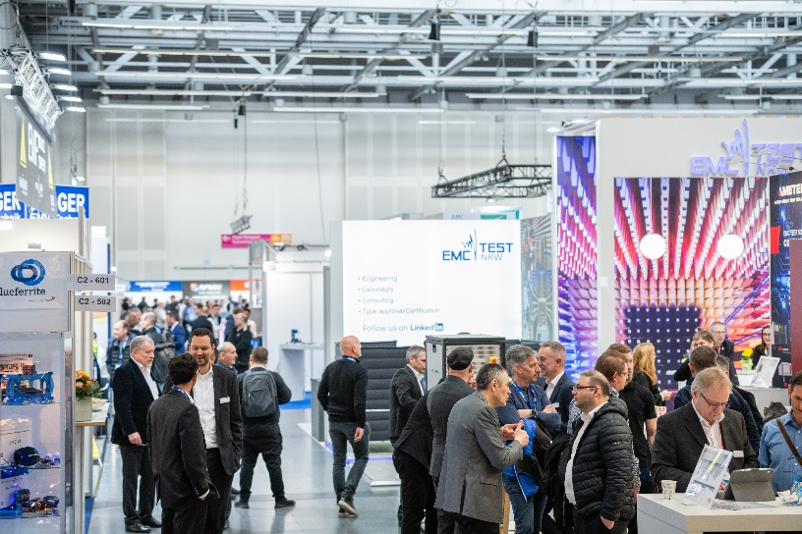
Copyright: Mesago Messe Frankfurt GmbH / Matthias Kutt

EMV
Hub for electromagnetic compatibility
Internationale Fachmesse mit Workshops für Elektromagnetische Verträglichkeit (EMV)
Die EMV findet statt vom 24. - 26. März 2026.

Presseinformationen und Fotomaterial:
Presse - EMV

Links zur Webseite:
EMV - Messe und Kongress für Elektromagnetische Verträglichkeit https://www.linkedin.com/showcase/emv---international-exhibition-on-electromagnetic-compatibility-emc-

Ihr Kontakt:
Jeannette Meyer
Telefon: +49 711 61946-290
Jeannette.Meyer@mesago.com
Mesago Messe Frankfurt GmbH
Rotebühlstraße 83 -85
70178 Stuttgart
www.mesago.com

Hintergrundinformation Mesago Messe Frankfurt GmbH
Die Mesago Messe Frankfurt GmbH ist seit 1982 auf B2B-Formate zu speziellen Technologie-Themen fokussiert. Ursprünglich aus dem Messe- und Kongresssektor hervorgegangen, bietet das Unternehmen durch konsequente Weiterentwicklung seines Portfolios heute weit mehr als die international etablierten Technologie-Events. Mesago vernetzt durch innovative Plattformen führende Akteure weltweit in Form branchenspezifischer Technology Hubs – rund um die Uhr, 365 Tage im Jahr. Diese Hubs umfassen neben der klassischen Expo und Konferenz sowohl digitale Events, vertiefende Wissensformate als auch umfassende Services, die gezielt auf die Bedürfnisse der einzelnen Branchen zugeschnitten sind.
So entsteht durch einen ganzjährigen Content-Fluss ein dynamischer Raum für Informationsaustausch und technologische Innovationen. Mit Blick auf die sich ständig wandelnden Bedürfnisse der Communities schafft Mesago durch zukunftsfähige Formate ideale Bedingungen – vor allem, um ein noch effizienteres Netzwerk rund um den Globus zu kreieren und stets auf dem aktuellen Stand der Entwicklungen zu sein. Ganz nach dem Unternehmens-Claim: “Driving technologies by connecting bright minds”.
Als Teil der Messe Frankfurt Group beschäftigt Mesago am Hauptsitz in Stuttgart rund 160 Mitarbeitende. (mesago.com)

Hintergrundinformation Messe Frankfurt
www.messefrankfurt.com/hintergrundinformation

Nachhaltigkeit Messe Frankfurt
www.messefrankfurt.com/sustainability-information

